NOME DO ALUNO(A) :
TURMA:

PORTUGUÊS – PAULO ROBLEDO – ACENTUAÇÃO GRÁFICA

LEIA O TEXTO E RESPONDA ÀS QUESTÕES SOBRE ACENTUAÇÃO

George Martin deve publicar novo conto do universo de “Game of Thrones”
O lançamento de “Winds of Winter”, sexto livro das “Crônicas de Gelo e Fogo”, ainda permanece indefinido, mas George R.R. Martin deve apresentar outro título sobre o universo de “Game of Thrones” em 2017. De acordo com uma lista de futuros lançamentos adicionados nesta semana ao catálogo da Amazon norte-americana, “Book of Swords” começará a ser vendido no dia 10 de outubro e reunirá antologias temáticas do autor, incluindo um conto ambientado em Westeros. Ainda não foram divulgados mais detalhes sobre a história.
O novo livro foi organizado por Gardner Dozois, que trabalhou com Martin em “O Príncipe de Westeros e Outras Histórias”, que, assim como “Book of Swords”, trouxe um conto ambientado no universo das “Crônicas de Gelo e Fogo”, mas que se passa 80 anos antes de “O Cavaleiro dos Sete Reinos” e tem foco em Daemon Targaryen.
Além destes, um terceiro conto sobre a dinastia Targaryen está em “Mulheres Perigosas”, uma nova antologia de Dozois e Martin que será lançada em fevereiro. Também chamado de “Os Negros e os Verdes”, “A Princesa e a Rainha” narra a disputa entre a princesa Rhaenyra Targaryen e sua madrasta, a rainha Alicent Hightower que, com seus respectivos aliados, o “Negros” e os “Verdes”, deram início ao conflito sangrento conhecido nas “Crônicas de Gelo e Fogo” como “A Dança dos Dragões”.
(http://www.correiodopovo.com.br/ArteAgenda/Variedades/Literatura/2017/1/608839/George-R-R-Martin-deve-publicar-novo-conto-do-universo-de-Game-of-Thrones-em-2017)

A palavra “Crônicas” que está presente na primeira linha da notícia jornalística é acentuada pela regra das

a) oxítonas
b) paroxítonas
c) proparoxítonas
d) palavras terminadas em ditongo
e) polissílabas

alternativa que traz duas palavras acentuadas pela mesma regra ortográfica da palavra “Crônicas” é:

a) máquinas – óculos
b) máquinas – avó
c) óculos – avó
d) avó – nós
e) plástico – avó

3) Marque a alternativa que traz duas palavras que NÃO são acentuadas pela mesma regra ortográfica da palavra “Crônicas” é:

a) matemática – Pâmela
b) acústico – líquido
c) óculos – música
d) último – física
e) avó – rubrica

Analise as alternativas:

I – A última palavra do texto ─ dragões ─ não tem acento gráfico.
II – A última palavra do texto ─ dragões ─ deveria ser acentuada.
III – A última palavra do texto ─ dragões ─ é oxítona.

Quais, de acordo com as afirmações feitas, são corretas?

a) I e II
b) I e III
c) II e III
d) I, II e III
e) todas estão erradas.

Em relação à última palavra do primeiro parágrafo ( história ), podemos afirmar que ela é:

a) acentuada pela regra das oxítonas.
b) acentuada pela regra das paroxítonas.
c) acentuada pela mesma regra que acentua “avó”.
d) acentuada pela mesma regra que acentua “óculos”
e) acentuada por conter três sílabas.

O texto a seguir foi extraído da seção “Barbara responde”, na qual a irreverente jornalista se propõe a “esclarecer” as dúvidas dos leitores. Leia-o com atenção.

RIGOR GRAMATICAL

“Aprendi que oxítonas terminadas em ‘i’ e ‘u’ não são acentuadas. Mas, e aquele banco cujo nome é oxítono e termina em ‘u’ acentuado, por que ele pode?”
Pasquala
Pascácia

Sei, sei. Quer dizer que você compareceu à aula das oxítonas, mas perdeu aquela que ensinava que com nome próprio cada um faz como bem entende, né, madame?
(Revista da Folha, 25/03/2007)

Analisando a pergunta da leitora e a resposta da jornalista, e considerando as regras oficiais de acentuação gráfica, é possível concluir que

a) A palavra em questão — Itaú — não é oxítona, mas proparoxítona. Segundo as regras de acentuação gráfica em vigor, todos os proparoxítonos são acentuados.
b) Embora a palavra seja realmente oxítona, a razão pela qual ela é acentuada é outra: acentuam-se as letras “i” e “u” quando formarem hiatos tônicos, sozinhos ou acompanhados de “s”.
c) Trata-se de uma exceção à regra. O mesmo ocorre com a palavra “Pacaembú”.
d) A resposta da jornalista está correta, uma vez que um fato semelhante ocorre com a grafia de seu nome, que deveria ter acento agudo: Bárbara.
e) A palavra recebe acento agudo por ser uma paroxítona terminada em “u”.

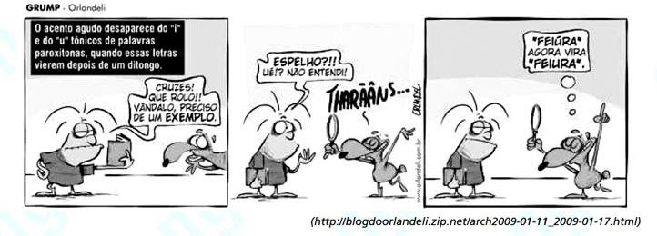

HISTÓRIA – ANDERSON MATOS - CIVILIZAÇÃO JAPONESA

- (Anderson Matos – 2020)
Disponível em: https://www.tricurioso.com/

A técnica de cultivo presente na imagem favoreceu a produção econômica das civilizações asiáticas desde a antiguidade. Ela caracteriza-se pela presença do(a)

a) tecnificação do solo;
b) criação do pescado;
c) pecuária intensiva;
d) terraciamento;
e) drenagem;

(Anderson Matos – 2020)
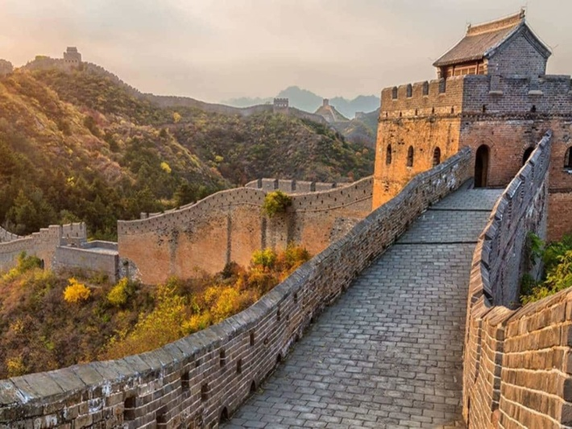
Disponível: https://www.tricurioso.com/2019/06/21/por-que-a-grande-muralha-da-china-foi-construida/

A construção destacada na imagem foi de grande importância para a China antiga, na medida em que

a) possibilitou o acesso rápido ao território chinês.
b) mobilizou exércitos para a produção agrícola ao norte;
c) permitiu maior mobilização populacional nas migrações chinesa e coreana ao Japão.
d) exerceu predominantemente a função defensiva contra as invasões vindas do norte contra o território chinês.
e) concentrou grande contingente de mão de obra para a mobilização de recursos militares contra os hunos.

(Anderson Matos – 2020)
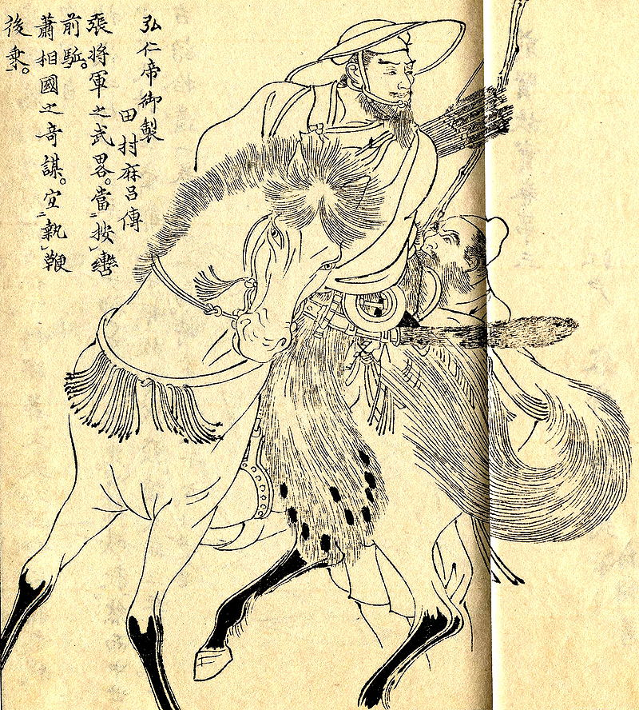
(Anderson Matos – 2020) O personagem destacado pela imagem simboliza uma prática japonesa que vigorou a partir do século XII que teve como consequência

a) o fortalecimento do poder imperial japonês.
b) a centralização política e militar do Japão feudal.
c) o fortalecimento das guerras de expansão no Japão.
d) o enfraquecimento do poder central diante das autoridades locais.
e) a crise política e militar japonesa diante das invasões estrangeiras.

(Anderson Matos – 2020)

Em seus atos, agir com respeito;
Em suas palavras, falar sinceramente;
Em seu ofício, procura atitude cuidadosa e reverente;
Confúcio. The Analectus, livro XVI, parte 10. Tradução nossa. Londres: Penguin, 1979.

O texto destaca a importância

a) da tradição religiosa na China antiga;
b) dos valores éticos e morais na conduta humana;
c) das tradições religiosas em detrimento da filosofia;
d) dos padrões de comportamentos sociais igualitários;
e) da imposição ética diante da sociedade na China antiga;

(Anderson Matos – 2020)
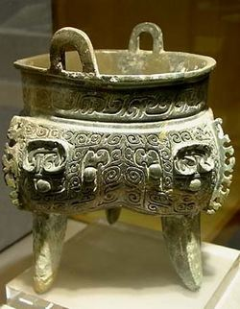
Ding (Vaso ritualístico) da dinastia Shang. Museu da província de Zhejiang, em Hangzhou.

A imagem destaca um importante objeto que faz parte da tradição histórica chinesa, representando

a) um bem cultural imaterial.
b) uma manifestação da memória social.
c) um artefato de valor cultural material.
d) uma manifestação do patrimônio imaterial chinês.
e) um aspecto religioso presente na memória do povo chinês.

